新乡县政府办县发改委

迎元旦趣味运动会

为庆祝元旦、迎接新春，丰富干部职工的精神文化生活，2020年12月28日上午，新乡县政府办、县发改委组织机关职工在县商务中心1号4楼东大厅内举行迎元旦趣味运动会。

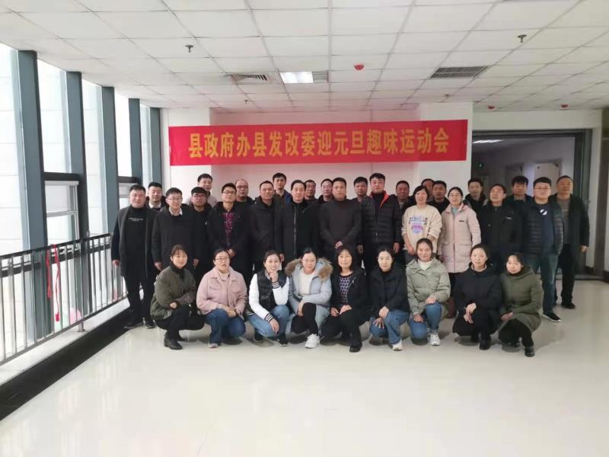

此次活动设有两人三足、抛绣球、螃蟹背西瓜、足式保龄球、筷子夹乒乓球等项目，大家愉快的进行各种活动项目，各显其才。每项活动按成绩排名，排队领取奖品，氛围热烈浓厚，并都得到了喜欢生活小礼品。

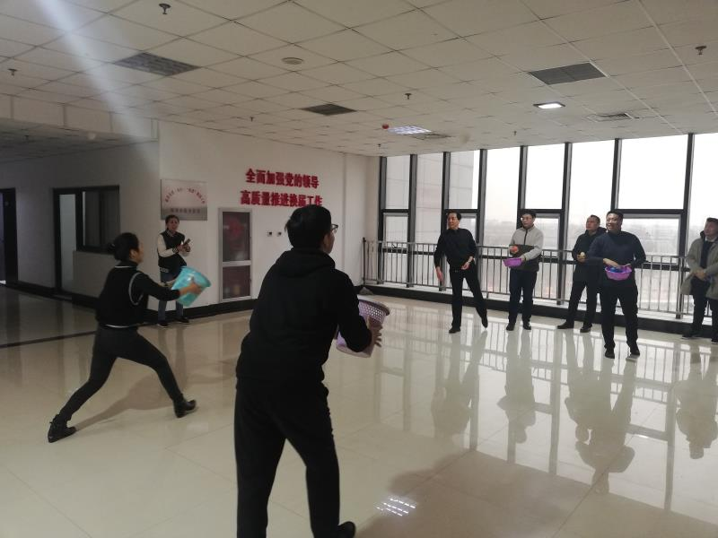

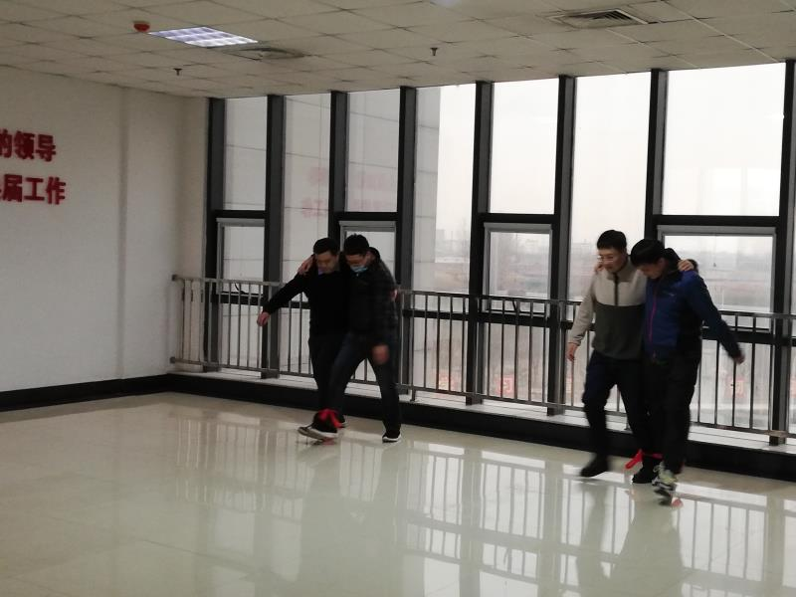

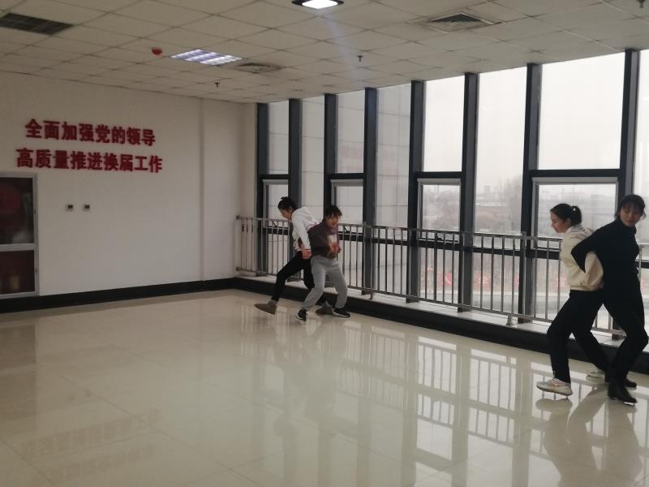

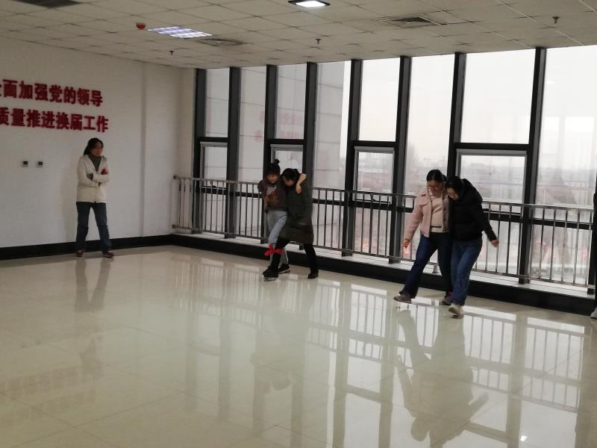

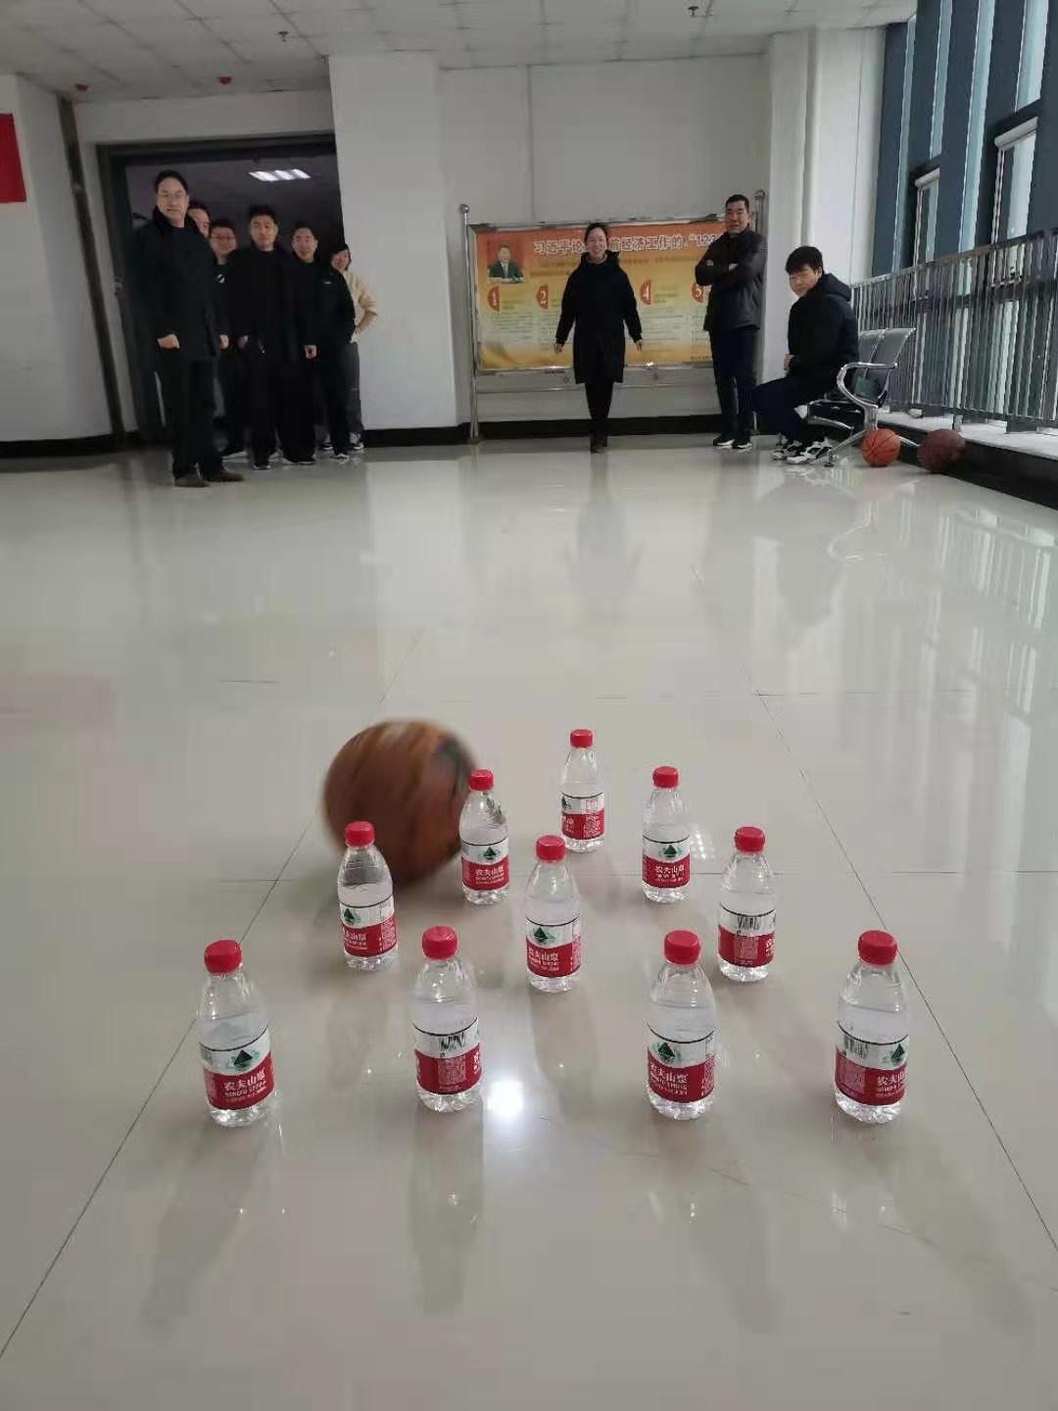

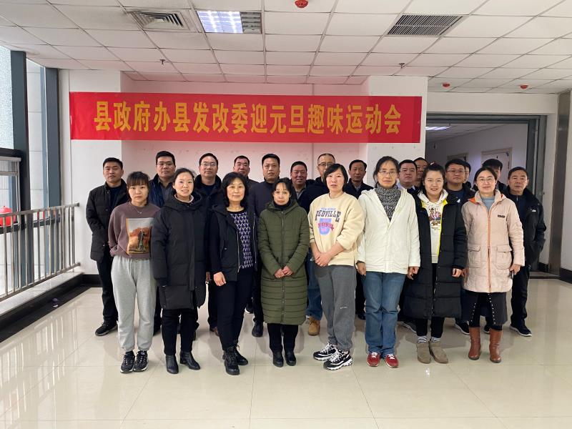

通过开展迎元旦趣味运动会活动，营造了浓厚的节日文化氛围，让职工感受中华优秀文化传统佳节，同时也增进了同事之间的友情，更能深刻感受机关大家庭的温馨和谐，有力提升了职工的凝聚力和向心力。

新乡县发改委

2020年12月28日